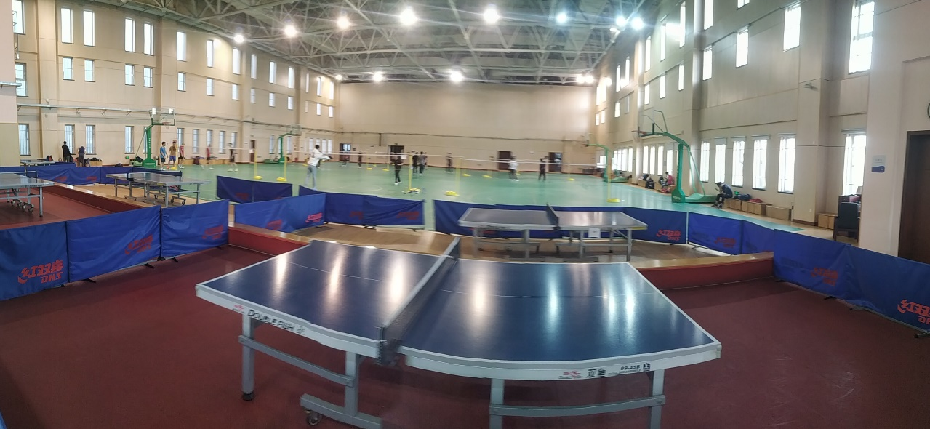

图1.羽毛球场地实景图

办公桌

比赛场地

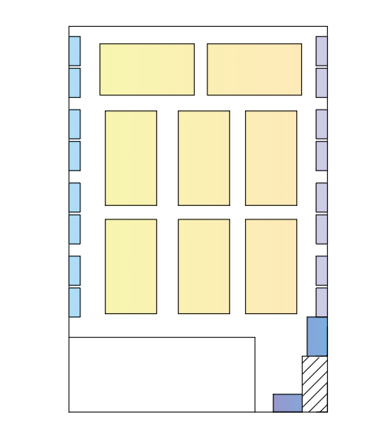

三坐排椅

插座位置

图2.羽毛球场地布局图

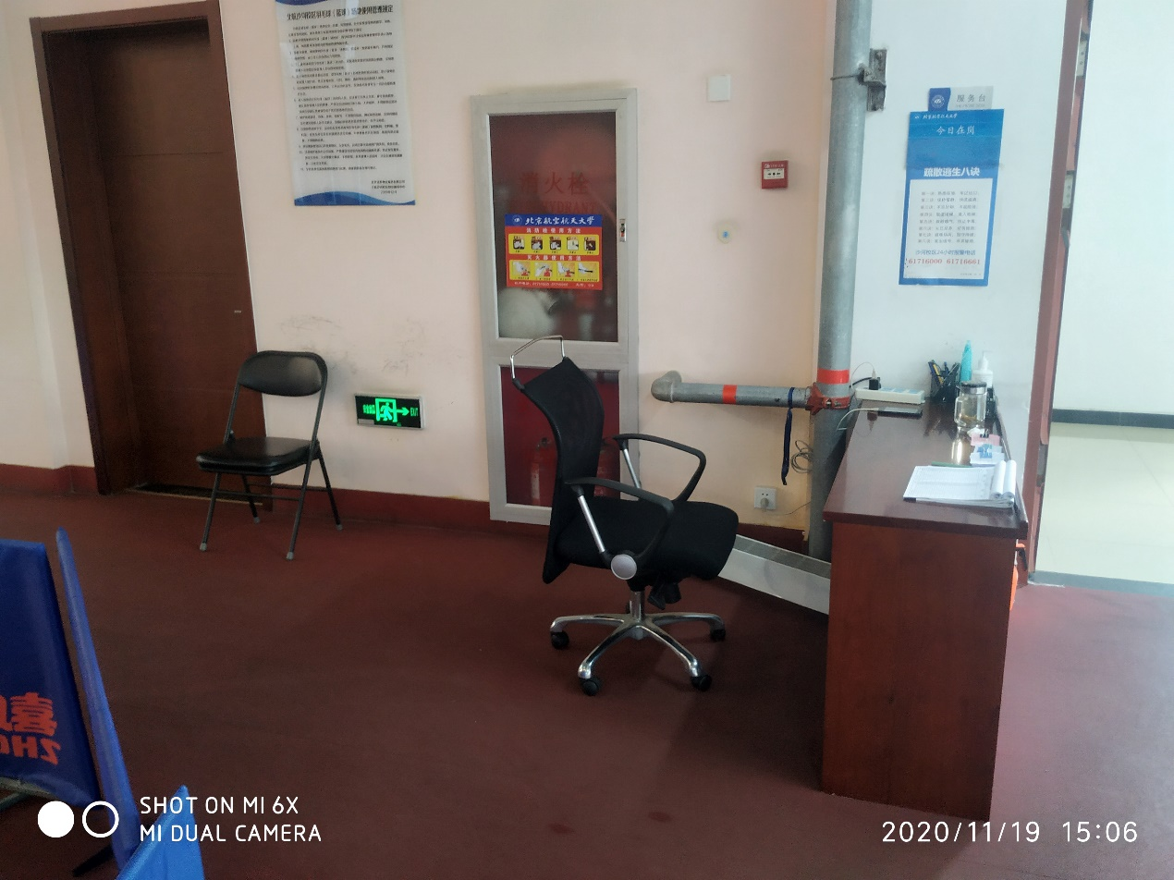

图3.办公桌与插座位置实物图

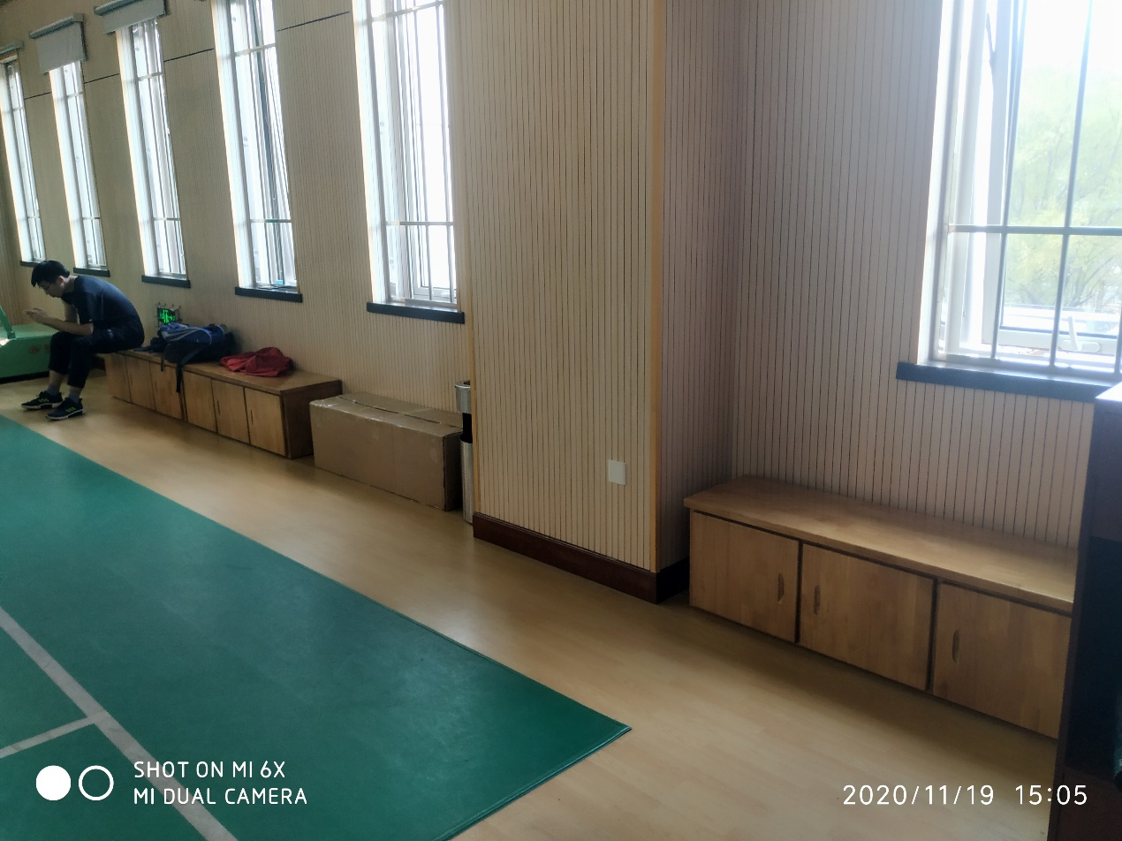

图4. 三坐排椅实物图

一、区域划分

如图2与图4所示，羽毛球场馆左右两边各有带收纳柜的三坐排椅各8张。每张排椅最少可坐3人，最多可坐4人，即场馆单边可容纳24-32人。再根据现有参赛人数和工作人员数做出以下规划：场馆左侧划分为后场区，供参赛人员存放私人物品及休息。场馆右侧划分为裁判区，供工作人员存放私人物品及休息。

注：插排所在处离办公桌约有6m间距，需提前准备长10m+的插排。



办公桌

自带插排



裁判区



后场区



**候场区**

**裁判组**

**候场区**

**8**

**7**

**6**

**5**

**4**

**3**

**2**

**1**

图2.羽毛球场地布局图